ASESOR SICOMPRA
PROVEEDOR RESICO

Concepto: PROVEEDOR RESICO


Al Proveedor RESICO Persona Física se le tiene que aplicar una retención de ISR del 1.25%

Procedimiento:

1. Dar de Alta en: Inicial / Tipo de Retención /Catálogo de IVA-Retenciones,

La Retención 1.25%

Capturar:
“Clave”: R1.25
“Descripción”: Ret. RESICO 1.25
“Retención de”: Seleccionar ISR
“Retención”: 1.25%

2. Capturar la Retención al Cliente en OC, Recepción, Factura.
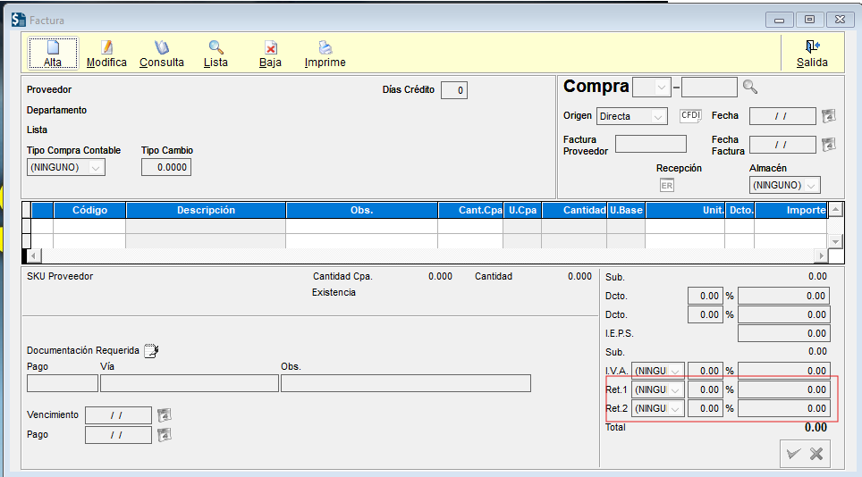

3. Generación Póliza SICONTA:

Asignar Cuentas de IVA por “Tipo de Compra”
En Diaria/Póliza SICONTA/Compras/ Cuentas de IVA

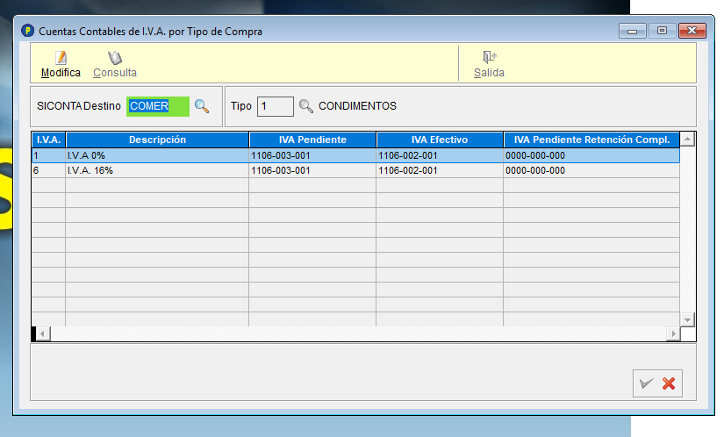

Para cada “Tipo de Compra”, asignar:

“SICONTA”: Seleccionar Contabilidad destino
“Tipo”: Seleccionar Tipo de Compra
“IVA”: Clave Retención
“Descripción”:
“I.V.A. Pendiente”: # Cuenta
“I.V.A. Efectivo”: # Cuenta
“I.V.A. Pend. Ret compl”: # Cuenta

Puede continuar con la Generación de su Póliza

